蒙城成长论坛


2024 – 2025年数学竞赛备忘表
原创 蒙城成长论坛 MTL Education Forum

又要开始一年一度的数学竞赛啦！孩子们准备好了吗？千万别错过报名注册比赛的时间哦，小编已经贴心滴为大家准备好了各项比赛时间表，欢迎收藏和转发。关注蒙特利尔教育论坛，教育不迷路。

--滑铁卢大学
CIMC （2024 年 11 月 13 日，适合G9-10）
Beaver Computing Challenge（2024 年 11 月 14日, 适合G5-10）

--加拿大数学协会
CLMC（2024 年 10 月 3 日, 适合G7-11）
COMC（2024 年 10 月 30 日, 适合G11-12）
CJMC（2024 年 11 月 21 日, 适合G5-8）

--美国国家数学学会
AMC 10/12 A（2024 年 11 月 6 日, 适合G9-12）
AMC 10/12 B（2024 年 11 月 12 日, 适合G9-12）
AMC 8（2025 年 1 月 23 日，适合G7-8）

欢迎关注蒙特利尔教育论坛，一个为华人社区服务的教育信息交流公益平台，为您提供最新的教育资讯和服务。

❤️❤️❤️❤️❤️❤️❤️❤️❤️

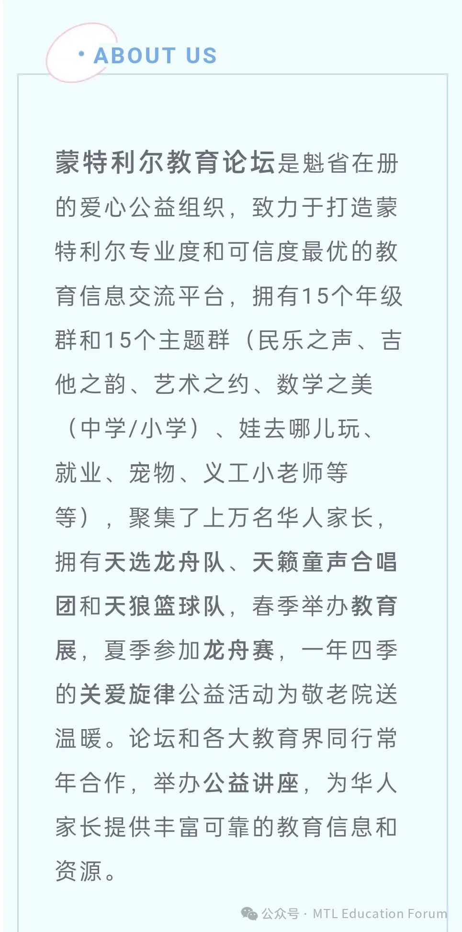

预览时标签不可点
阅读
微信扫一扫
关注该公众号
知道了
微信扫一扫
使用小程序

取消 允许

取消 允许

取消 允许
×
分析


微信扫一扫可打开此内容，
使用完整服务
： ， ， ， ， ， ， ， ， ， ， ， ， 。 视频 小程序 赞 ，轻点两下取消赞 在看 ，轻点两下取消在看 分享 留言 收藏 听过
精选留言

